Муниципальное автономное дошкольное образовательное учреждение № 25 «Малыш»

**КРАТКОСРОЧНЫЙ ПРОЕКТ**

**в средней группе № 5 «Гномики»**

**«23 февраля - День защитника Отечества»**

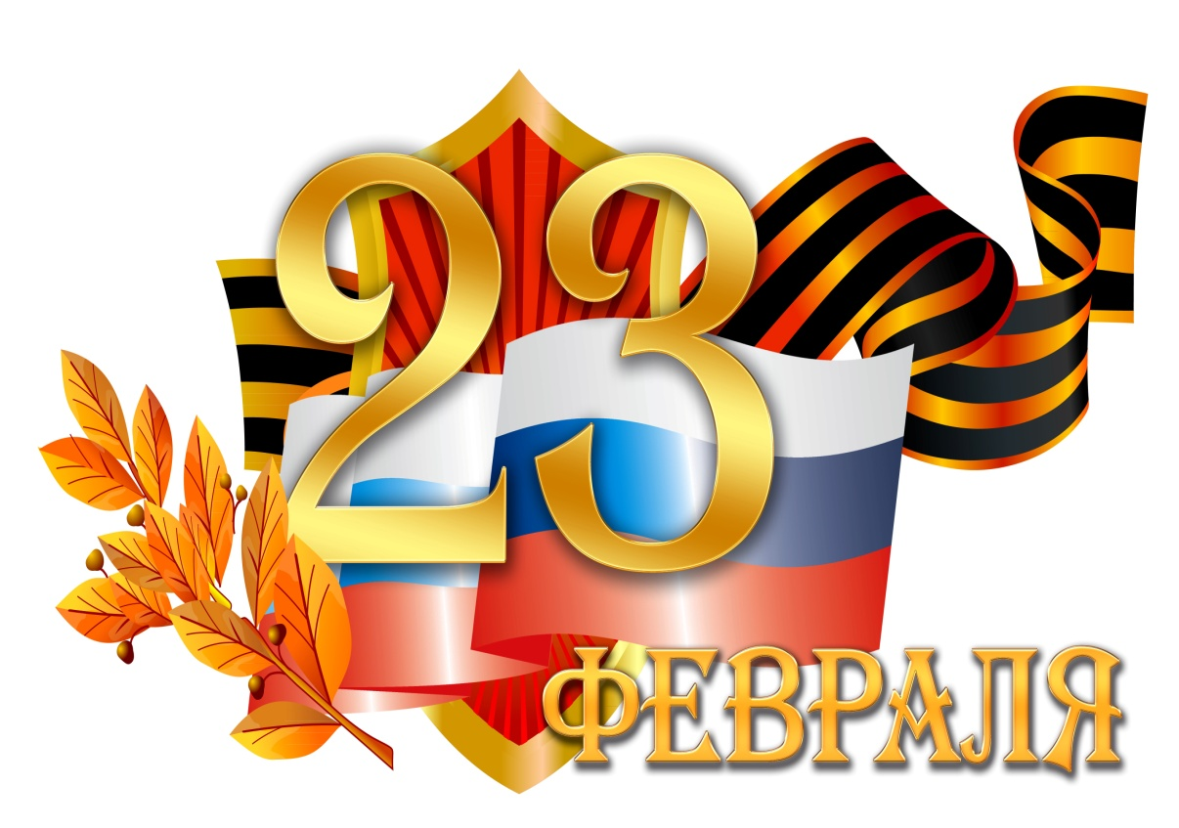Выполнила: воспитатель Шамарина А.А.

ГО Карпинск 2020г.

Будем спать, друзья спокойно,

Наша армия сильна.

Ведь она во все года нам,

Очень сильно всем нужна!

**Вид проекта:** краткосрочный, творческий, групповой.

**Тип проекта:** социальный, игровой, познавательный.

**Сроки реализации проекта:** с 17.02 по 21.02.2020г.

**Участники проекта:** воспитатели, дети, родители.

**Возраст детей:** 4 – 5 лет.

**Актуальность проекта**

Родина, Отечество. … Любовь к близким людям, к детскому саду, к родному городу и родной стране играют огромную роль в становлении личности ребенка. Воспитание чувства патриотизма у дошкольников – процесс сложный и длительный. Но нельзя быть патриотом, любить Родину, не зная, как любили и берегли её наши предки: отцы, деды, прадеды.

В настоящее время мы столкнулись с проблемой, что дети практически ничего не знают о Российской Армии, о людях военных профессий, о воинах - героях, которые отдали жизнь за мирное небо над нашей головой.

Не менее важным условием нравственно-патриотического воспитания детей является тесная взаимосвязь по данному вопросу с родителями. Взаимодействие с родителями способствует бережному отношению к традициям, сохранению семейных связей. В настоящее время эта работа актуальна и особенно трудна, требует большого такта и терпения, так как в молодых семьях вопросы воспитания патриотизма, гражданственности не считаются важными и зачастую, вызывают лишь недоумение.

Вследствие этого была выбрана данная тема проекта и принято решение в необходимости его реализации.

**Цель проекта:**

Расширить представления детей о празднике День защитника Отечества, о Российской Армии.

**Задачи:**

|  |  |
| --- | --- |
| **Образовательные:** | • Познакомить детей с историей возникновения праздника «День защитника Отечества  • Дать знания детям о Российской армии, уточнить их представления о родах войск; о людях военных профессий. |
| **Развивающие:** | • Развитие коммуникативных навыков детей.  • Способствовать развитию речи через выразительное чтение стихов. обогащать словарь новыми словами;  • Способствовать развитию творческой инициативы и поисковой деятельности дошкольников. |
| **Воспитательные:** | • Воспитывать чувство патриотизма у дошкольников.  • Воспитывать чувство уважения к российскому воину.  • Воспитывать чувство любви и гордости за свою страну. |

**Проблема проекта**

Недостаточный уровень знаний о Российской армии.

Обоснование проблемы

• Недостаточный уровень знаний о Российской армии.

• Формирование гендерной принадлежности.

• Отсутствие желания в будущем стать защитником Отечества.

**Ожидаемые результаты проекта**

• Повышение знаний у детей о Российской армии.

• Проявление у детей интереса к армии, уважения к защитникам Отечества.

• Стремление детей к совершенствованию физических качеств, к укреплению здоровья.

• Стремление детей отражать свои знания, впечатления, мысли и чувства в играх, в исполнении песен, в чтении стихов.

• Повышение заинтересованности родителей в формировании чувства патриотизма у детей.

**Формы реализации проекта**

• Непосредственно образовательная деятельность

• Игры

• Беседы

Продукты реализации проекта

• «Праздничные открытки для пап и дедушек к 23 февраля»;

• Стенгазета-поздравление «Наши защитники»;

• Презентация «Слава Армии родной!»

**План реализации проекта**

|  |  |  |
| --- | --- | --- |
| **1 этап. Подготовительный** | **2 этап. Основной** | **3 этап. Заключительный** |
| • Составление проекта.  • Подбор детской художественной литературы для чтения детям.  • Работа с методическим материалом, литературой по данной теме.  • Консультация для родителей с целью знакомства с темой, задачами проекта, содержанием работы.  • Подбор наглядно-дидактического материала, художественной литературы по теме проекта.  • Рассматривание иллюстраций, сюжетных картин.  • Разучивание игр.  • Прослушивание музыкального репертуара.  • Использование информационно-коммуникативных технологий. | **Социально-коммуникативное развитие**  1. Беседы о празднике.  2. Помощь детей в подготовке группы для проведения ДЗО.  3. Сюжетно-ролевые игры «Моряки», «Лётчики», «На боевом посту».  **Познавательное развитие**  1. Беседа «Защитники Отечества».  2. Презентация «Наша Армия – сильна!»  3. НОД «День Защитника Отечества»  4. Дидактические игры: «Узнай род войск», «Военные профессии», «Собери картинку», «Что нужно человеку военной профессии».  **Речевое развитие**  1. Заучивание стихотворений.  2. Чтение рассказов Л. Кассиля «Твои защитники», Ю. Ильинского «На земле, в небесах и на море», В. Тюрина «Ездим, плаваем, летаем», А. Митяева «Почему армия родная?».  3. Пословицы и поговорки.  4. Отгадывание загадок по тематике проекта.  5. Вечер загадок о профессиях военных.  **Художественно-эстетическое развитие Изобразительная деятельность.**  1. НОД «Вертолёт» (лепка).  2. НОД - раскрашивание  3. НОД «Самолёт» (аппликация – открытка для папы)  **Музыкальная деятельность.**  1. Прослушивание песен «Раз, два», «Будем в армии служить».  2. Слушание патриотических песен.  **Физическое развитие:**  Подвижные игры «Самолеты», «Сапер», «Танки», «Меткие стрелки», «Салют». | **Итоги проекта:**  • Стенгазета – поздравление  «Наши защитники»  • Выставка детских работ.  • Положительный эмоциональный настрой детей и их родителей  • Сотрудничество педагогов с родителями |

**Работа с родителями:**

• Сбор фотографий для стенгазеты «Наши защитники»» (совместно с мамами)

• Консультации для родителей: «История праздника 23 февраля», «Семейные традиции».

• Рассказы пап и дедушек о службе в Армии.

**Приложение № 1**

**ПОСЛОВИЦЫ И ПОГОВОРКИ ОБ АРМИИ**

Родина – мать, умей за неё постоять.

Для Родины своей ни сил, ни жизни не жалей.

Жить - Родине служить

Кто за Родину горой – тот истинный герой.

Нет земли краше, чем Родина наша.

За правое дело сражайся смело.

Всякому мила своя сторона.

Смелее иди в бой – Родина стоит за тобой.

Российский флот – Родине оплот.

Одна у человека мать, одна и Родина.

Береги землю любимую, как мать родимую.

Своя земля и в горсти мила.

При солнце тепло, при Родине добро.

Если армия сильна, непобедима и страна.

Русский солдат не знает преград.

Оружие – сила бойца, используй его до конца.

Один за всех, все за одного.

Смелый боец в бою молодец.

Красна девушка косами, а солдат орденами.

Сам погибай, а товарища выручай.

Тяжело в ученье, легко в бою.

Где смелость - там и победа.

Где дружбой дорожат, там и враги дрожат.

Дружба и братство - дороже любого богатства.

Закон бойца - стойкость до конца.

Смелый побеждает, трус погибает.

С песней дружить - и в бою не тужить.

Дружно за мир стоять — войне не бывать.

Друзья познаются в бою.

Изучай умело военное дело.

Кто за правое дело стоит, тот всегда победит.

Кто хорошо бьется, тому и победа дается.

Для русского солдата граница свята.

Нашей Армии сыны - Родине верны.

Герой никогда не умрёт, он вечно в народе живёт.

Если армия сильна, непобедима и страна.

Не родом богатырь славен, а подвигом.

Бой отвагу любит.

Головой думай, а силой борись.

**Приложение № 2**

**ПАЛЬЧИКОВАЯ ГИМНАСТИКА**

**«Бойцы-молодцы»**

Пальцы эти — все бойцы, (Показать раскрытые ладони)

Удалые молодцы.

Два — больших и крепких малых

И солдат в боях удалых.

Два — гвардейца-храбреца,

(Сжать пальцы в кулаки и поочередно разжимать пальцы на обеих руках одновременно, начиная с больших)

Два — сметливых молодца.

Два — героя безымянных.

Но в работе очень рьяных!

Два — мизинца-коротышки —

Очень славные мальчишки!

**«Наша армия»**

Аты-баты, аты-баты!

На парад идут солдаты!

Вот идут танкисты,

Потом артиллеристы,

А потом пехота -

Рота за ротой!

(Поочередно «шагают» указательным и средним пальцами правой и левой руки)

**«Защитники Отечества».**

Пальцы эти – все бойцы. Растопырить пальцы на обеих руках

Удалые молодцы. сжать их в кулак

Два больших и крепких малых

И солдат в боях бывалых. Приподнять два больших пальца, другие прижать

Два гвардейца – храбреца! Приподнять указательные пальцы

Два сметливых молодца! Приподнять средние пальцы

Два героя безымянных, Приподнять безымянные пальцы

Но в работе очень рьяных!

Два мизинца – коротышки – Приподнять мизинцы

Очень славные мальчишки! Хлопнуть ладонями по столу

**Приложение №3**

**ДИДАКТИЧЕСКИЕ ИГРЫ**

**«Кто больше действий назовёт»**

**Цель:** активно использовать в речи глаголы, образовывая различные глагольные формы.

**Материал:** Картинки: военная техника, самолёт, корабль, солдат, радист, пограничник, танкист.

**Ход.**

Приходит Незнайка и приносит картинки. Задача детей подобрать слова, которые обозначают действия, относящиеся к предметам или явлениям, изображённым на картинках.

**Например:**

- Что можно сказать о самолёте? (летит, гудит, поднимается)

- Что можно сказать о солдате? (шагает, стреляет, бежит)

- Что можно сказать о корабле? (плывет, перевозит грузы, бросает якорь)

И т. д. (пограничник, радист, танкист)

**«Кто кем хочет стать?»**

**Цель:** употребление трудных форм глагола

**Материал:** предметные и сюжетные картинки с изображением людей военных профессий, с изображением детей выполняющих определенные трудовые действия

**Ход:**

Детям предлагаются сюжетные картинки с изображением трудовых действий. Что делают мальчики? (Мальчики хотят сделать макет самолёта) Кем они хотят стать? (Они хотят стать лётчиками). Воспитатель показывает картинку с изображением военных летчиков.

Детям предлагается придумать предложение, со словом хотим или хочу.

**Например:** Воспитатель предлагает картинки с изображением танкистов, ракетчиков, вертолетчиков и т. д.

**«Кому что нужно?»**

**Цель:** активизация словаря, развитие внимания, речи

**Материал:**

предметные картинки с изображением людей военных профессий (танкист, пограничник, солдат, моряк, летчик и т. д.)

**Ход:**

Дети называют, кто изображен на картинке, а затем им предлагается по очереди назвать предметы, которые необходимы тому, кто изображен на картинке. Выигрывает тот, кто правильно и чётко произносил слова и назвал большее количество предметов, не повторяясь.

**Например:**

Воспитатель показывает картинку, на которой изображен летчик, а дети по очереди называют предметы, которые необходимы летчику (самолет, шлем, рация и т. д.)

**Приложение №4**

**ФИЗКУЛЬТМИНУТКИ**

**«Самолет»**

Мы летим под облаками,

А земля плывет под нами:

Роща, поле, сад и речка, Махать руками, словно крыльями.

И дома и человечки.

Мы летать устали что-то,

Приземлились на болото. Несколько глубоких приседаний.

**«Мы военные»**

Мы станем все военными, Шагают на месте.

Большими, здоровенными. Руки вытянуть вверх, опустить через стороны.

Будем в Армии служить,

Будем Родину любить. Движения повторяются.

Сад и дом свой охранять, Наклон вперёд, смотрим в «бинокль».

Будем Мир мы защищать! Шагают на месте.

**«Пилоты»**

Мы отважные пилоты. Руки в стороны с наклонами

Водим в небе самолеты. Имитация

Над родной землей летаем, Вращение туловища

Обгоняя птичьи стаи. Махи руками

Хоть взлетаем высоко – Прыжки на месте

Приземляемся легко! Посадка на место

**«Богатыри»**

Дружно встали.

Раз! Два! Три!

Мы теперь богатыри! Руки в стороны.

Мы ладонь к глазам приставим,

Ноги крепкие расставим.

Поворачиваясь вправо Поворот вправо.

Оглядимся величаво,

И налево надо тоже Поворот влево.

Поглядеть из-под ладошек.

И направо, и еще Поворот вправо.

Через левое плечо. Поворот влево.

**Приложение № 5**

**СТИХИ**

**Круглый год.** Февраль

Дуют ветры в феврале,

Воют в трубах громко

Змейкой вьется по земле

Легкая поземка.

Над Кремлевскою стеной -

Самолетов звенья.

Слава армии родной

В день ее рожденья!

С. Маршак

**Пограничник**

Тропинки лесные,

Пахучие травы.

За тёмным оврагом

Простор полевой.

Вечерней порою.

В дозор от заставы.

Идёт пограничник,

Страны часовой.

Тропинки лесные,

Пахучие травы…

Звенят соловьи

Над бегущим ручьём.

Идёт пограничник.

В дозор от заставы

В любую погоду –

И ночью и днём.

А. Жаров

**Пограничник**

Пограничник на посту

Зорко смотрит в темноту.

За спиной его страна

В мирный сон погружена.

На границе ночь тревожна

Ночью всякое возможно,

Но спокоен часовой

Потому, что за спиной

Наша армия стоит,

Труд и сон людей хранит;

Что богата и сильна

Наша мирная страна.

Г. Ладонщиков

**Наша Армия**

На горах высоких,

На степном просторе

Охраняет нашу

Родину солдат.

Он взлетает в небо,

Он уходит в море,

Не страшны защитнику

Дождь и снегопад.

Шелестят берёзы,

Распевают птицы,

Подрастают дети

У родной страны.

Скоро я в дозоре

Встану на границе,

Чтобы только мирные

Снились людям сны.

Владимир Степанов

**Приложение №6**

**Продуктивная деятельность**

